Q478 Scheda creata il 18 giugno 2026
Descrizione bibliografica
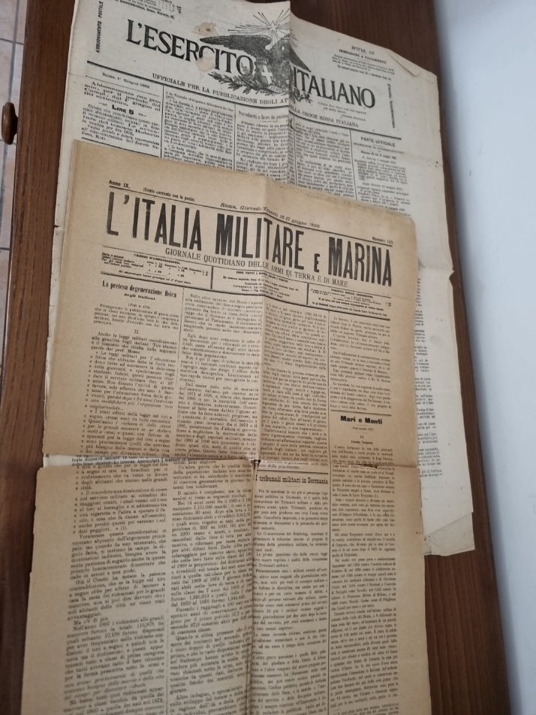
L'*Italia militare e marina : giornale delle armi di terra e di mare. - Anno 1, n. 1 (2 aprile 1890)-anno 19, n. 111 (30 settembre 1908). - Roma : [s.n.], 1890-1908. - 19 volumi. ((Trisettimanale; poi quotidiano. - CFI0415689
Ha come supplemento: *Valore illustrato [CI113]
Soggetto: Esercito italiano – 1890-1908; Forze armate italiane – 1890-1908; Marina militare italiana – 1890-1908
Classe: D355.00945

